Szanowni Państwo!
Poniżej procedura ustawienia lub resetu hasła domenowego, które to hasło pozwala na zalogowanie się do nowej usługi pocztowej.
Ważne! Jeżeli udało się Państwu poprawnie uruchomić skrzynkę w domenie @sggw.edu.pl resetowanie hasła nie jest niezbędne.

- Wchodzimy na stronę https://konto.sggw.edu.pl/ 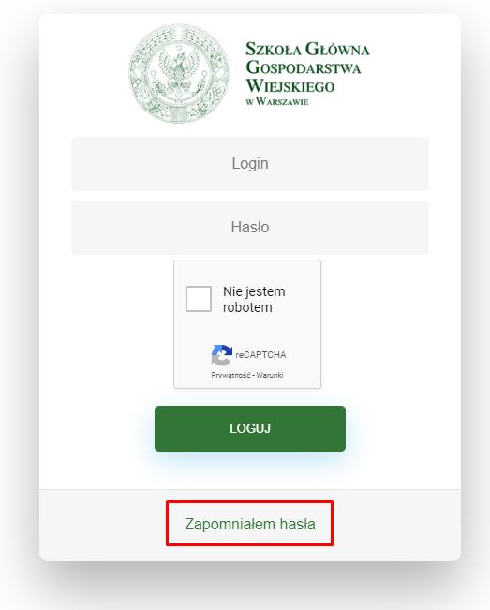

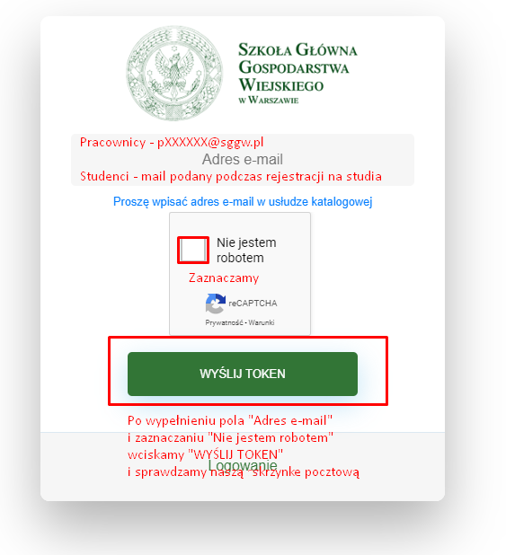

W odpowiedzi na podany przez nas adres otrzymamy e-mail z linkiem do resetu hasła.(jak poniżej)

